タイトル：天気野郎の詩（うた）
はじめに
私は昭和15年（1940）5月22日、琵琶湖畔の東に位置する米原町に生まれ、3か月後に、母親と二人で、父親の住んでいた満州国の新京（現在の長春）の郊外に渡った。当時、父は公立の農事訓練所の教官を務めながら、母と畑を維持していた。満州では弟と二人の妹が生まれた。なお、引揚上げ後に末弟が生まれた。ちなみに、満洲国は1932年に日本軍が満洲事変を引き起こし、建国したものである。清朝の宣統帝である溥儀を執政に迎え、五族協和を掲げた傀儡国家であり、1945年にソ連軍に占領されるまで存在した。
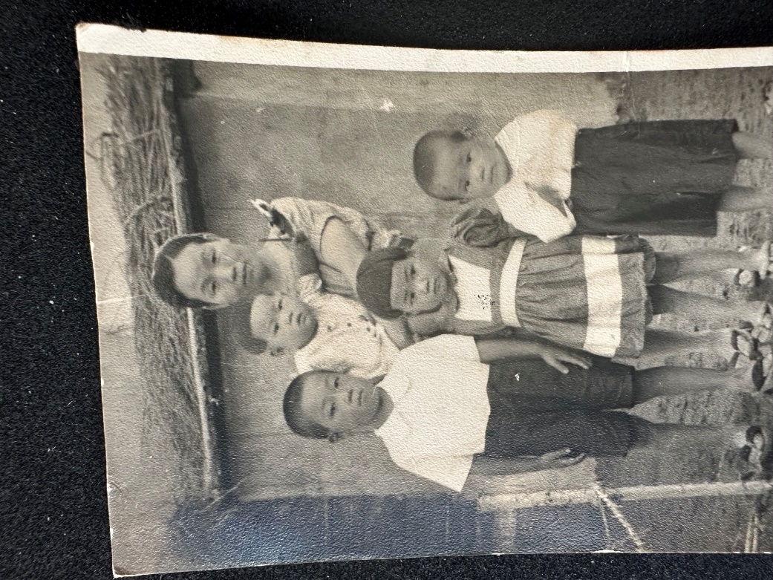

昭和16年12月に太平洋戦争が勃発し、その影響は満州にも及んだ。昭和20年8月15日に終戦を迎えたが、すぐには帰国できず、約1年間、現地に留められた。その間、ロシア軍が侵入し、かなりの人がロシアに連行された。父は、子供のある親は連行されないとの助言に従って、常に私を背中におんぶして街中で行商を行いながら、ひたすら帰国の日を待った。
当時、長春の郊外に住んでいた私の家族は、他の家族と共同して一緒に、ロシア軍の監視の目を逃れ、夜陰に紛れて、ようやく新京駅に辿り着いた。手元には出発時に畑で収穫したばかりの生きのよいキュウリと馬鹿でかい真っ青なトマトが山ほどあった。
引揚げ列車は、客車ではなく無蓋の貨物列車で、支柱を側面に立ててテントで覆い、転落を防いでいた。父は自ら引き揚げ者達に指図するべく、僕たち家族のケアは母に任せて、列車の中を走りまわっていた。余談だが、途中で、命が絶えた人もかなりいた。列車は走っては止まりの連続で、数日後にやっとの思いで引揚船の待つ大連港に着いた。
しかし、驚いたことに、何と船に乗り込んだ途端、蚊などを退治するDDT粉末を噴霧器でガンガン全身と荷物に振りまかれた。やっと船に乗れた喜びから、すべて我慢するより術はなかった。しかし、父はそんな中で甲板の一角で一人でダンスをしながら、皆の喝さいを浴びていた。船は数日後に佐世保港に着き、佐世保駅から鈍行列車で生まれ故郷の米原駅に向かった。駅に着くと叔父たちがリヤカーで迎えに来てくれていた。実家には祖母が住んでいた。家に着くと隣人が、引き揚げ者を労わるような眼差しを注いでくれた。
話は戻るが、私たちの住まいは満州の大平原の真っただ中。夕日が西に沈みかかると、毎日あたりは真っ赤に染まる。まさに地球は球であると、当時、6歳であった私は鮮明に覚えている。
1章 三角形の内角の和は180度
昭和22年（1947）4月、母親が手縫いで作ってくれた特製のスリッパ袋を手
に、母に曳かれて琵琶湖岸の入江小学校に入学した。当時の母親の眼差しと笑
顔が今でも鮮明に浮かぶ。
父親が光文社の雑誌「少年」を毎月買ってくれ、無中で読んだ。ある号の付録
に、日食や太陽黒点が見られる黒色のフイルターがついていた。学校に持参し、
友達にも見せて自慢した。さらに、中日新聞を親に聞きながら興味深く読んだ。
内閣改造の翌日などは記事を記憶しておき、授業で披露して先生にも褒められ
た。また、ラジオはNHK専門でしっかり聞いた。振り返ると、周囲のすべてに
関心と興味があった。
6年生の時、中学生になっていた先輩が、「おい、古川知ってるか。三角
形の内角の和はどんな三角形でも180度だ」と。私はそんな筈はないと、いく
つかの三角形を描いて分度器で測ってみると確かに180度だ。当時、平行線に
交わる直線の同位角は等しいとことを習っていなかったのだ。
話は変わるが、2026年5月に開かれた小学校の同窓会では、出席者は10名に
満たなかったが、故人となった同級生の全員の姓名をすらすらと披露できた。
不思議なことだ。86才を迎えても、なぜこんな機能があるのだろうかと。有名
な俳優や最近出会ったばかりの人の名前が出ないのに。誰でも、脳みそには幼
年時代の事実を永久にとどめるメモリーがあるのだろうか。
ここで、私が初めて気になり、その後、男女関係はなかったが、数10年に渡って付き合った女性（仮名：山川浩子）について触れたい。ちなみに、山川君は2024年に亡くなった。彼女との最初の出会いは、近隣の10数校の小学校の弁論大会だ。彼女は優勝し、言葉は交わさなかったが。こんな堂々とした素敵な美人がいるのかと思うばかりで、何らの手だしもかなわなかった。この続きは次章に続く。
2章 十五の春の学び舎で 君のうなじの香ぐわしき
昭和28年（1953） 国鉄米原駅の近くに位置する米原中学校に進んだ。自宅から20分程度の自転車通学だ。途中、滋賀県の名峰1400ｍ近い伊吹山が望まれた。同級生は約100名で3クラス、うち1クラスは高校への進学を諦めざるを得ないクラス。当時は現在と異なって、誰でもが高校に進学できる時代ではなかった。
数学の授業で、1次方程式Y＝aX＋bの講義があった。グラフでいえば、aは直線の傾斜、bは直線とY軸の交点である。私にはすんなり理解できたが、多くの同級生には、方程式という用語とこの式の概念や意味が理解できなかった。私は横の友達には小さな声で手助けをした。
3年になった時、小学校の弁論大会で気になっていた山川浩子と同じクラスになった。彼女の席は私の右隣の最前列で、私は最後列。だから授業中は、私はいつも、彼女のしぐさや身のこなしを見ることができ、いつの間にか常に気になってしまっていた。彼女は時々、左手を髪に触れてそっと耳もとの白いうなじにかきあげて、ちらりと振り向いた。誰も気付いていなかったはずだ。これは彼女の僕への密やかなシグナルだと勝手に思い込んだ。
一方、英語の授業はとても新鮮であった。I love you. Good byeか。なるほど。この英語を含め、すべての教科は楽ちんであった。しかし、音楽だけは、苦手だった。ピアノの前に立たされて先生と唱和する。皆が聞いていると思うとなぜか変な声しか出ない。もっとも、最近は仲間とカラオケを十分に楽しんでいるが。
3年の秋だったか、滋賀県坂田郡内の一斉の学力試験があった。幸い科目に音楽は含まれていなかった。発表の日、受け持ちの先生が、皆の顔をじっと眺めながら言われた。「この中に、受験者約1200名中3番の者がいる。古川だ」と。皆が私を眺めたが、気恥ずかしさもあった。山川君も喜んでくれたはずだが、明確な応答はなかった。
さて、かなり近年になって、これまでの恋の遍歴を「初恋」として、以下のように歌にした。山川浩子との中学時代の最初の触れ合いの部分は、次の第1番である
１．十五の春の学び舎で 髪すく君の白い手の
小耳にそっとかかるとき か細きうなじ香ぐわしき
２．学園祭の輪のなかで 初めて触れた君の指
我が手の掌に包むとき 高なる想い止められず
３．証しは淡く西東 通わす文は届かぬに
風の便りは人の妻 ただ幸あれと祈るなり

４．五十路の旅の黒髪の 日比谷の園に揺れしとき
あの日と同じ仕草する 君の瞳ぞ美しき
５．七年ながし銀山湖 か細き胸を抱くとき
薄紅の唇に あの日の想い重ねけり

3年の時、生徒会長に選任され、副の彼女と役員会で顔を合わせたが、すべて事務的だった。その夏、国鉄で東海道本線の米原―名古屋間が初めて電化された。駅前で開催されて開通を祝う記念式典に呼ばれ、「灼熱の陽が差す今日の良き日・・・」と先生が用意してくれた祝宴を述べた。まさか、その3年後に、夜行急行で、後述の気象庁研修所（現気象大学校）へ向かうとは思いもしなかった。

3章 学園祭で君の手に触れる
昭和28年4月（1953）滋賀県立の彦根東高校に進んだ。定員400人の男女共学で、国宝でもある「彦根城（金亀城）」の敷地内にあり、かつての彦根藩の藩校（弘道館）をルーツに持っている。
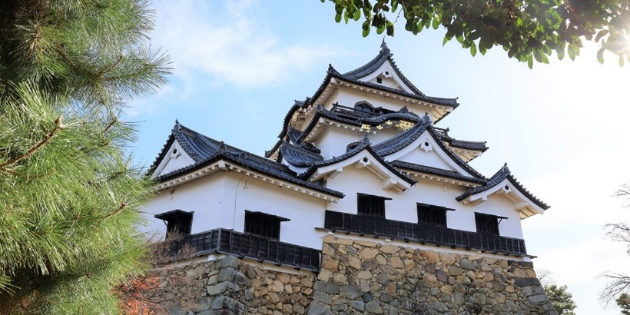
ちなみに、現在でもテレビに顔を出す田原総一郎氏は大先輩である。ちなみに、大津市にある膳所高校は1075人には及ばないが、湖東の進学校である。
私は学校まで片道1時間足らずの湖岸道路を、風雨にめげず、雪の日も自転車で通学した。バス通学が許されるほど裕福ではなかった。湖岸を吹く北風には背中をかがめ、そばを通る車の跳ねる泥水を避けるすべはなく、積雪の朝は遅刻しまいと懸命に自転車を押した。
ちなみに、母校は2026年に創立150周年を迎えるが、校歌以外に応援歌を持ち、学園祭では、全校生が高らかに唱和する。
「ああ英傑が夢の跡 歴史は遠く三百年 金亀城頭 我立ちて 尚武の風に 嘯けば・・」と。この歌詞は、徳川四天王の一人である井伊直政公をはじめとする歴代の英傑たちが作り上げた壮大な歴史を歌い上げている。
学園祭では仮装行列と輪になってのフォークダンスが定番であった。仮装では、ノートルダム寺院のせむし男 (1956年の映画)をヒントに、同級生の小柄な藤村君が背むし男、私はエスメラルダを演じた。私は、何本かの手拭いで立派に乳房を模し、また長いスカートをはいて、身体を懸命にうねらせた。大きな拍手が起きた。
学園祭の最後は、400人の生徒全員が輪になったフォークダンスである。タタンタ タン・タン タタンタ タン・タンと「オクラホマ ミキサー」のメロディーが流れ始めると、生徒はグラウンド一杯に内側と外側で2重の輪を作り、リズムに合わせて順に相手を変え、手を取りながら、輪が動いて行く仕組みだ。ふと隣の輪をよく見ると、遠くに山川浩子が見えた。フォークソングがこのまま続けば、浩子君の手に初めて触れる。胸がどきどきした。やがて順番が来た。手を触れ、肩に手をやったが無言であった。当時、手を強く握る勇気はなかった。この時の想いが、「初恋」の２番
「学園祭の輪のなかで 初めて触れた君の指 我が手の掌に包むとき 高なる想い止められず」であった。

4章 人工衛星「スプートニク」の衝撃
昭和32年（1957）10月3日、高校の物理の授業でニュートンの運動の法則を学んだ。人工衛星が存在できる理由も含まれていた。私は、そうかなあーと半信半疑で、自宅に戻った。
何と驚いたことは、翌４日、NHKは、ソビエトが世界で最初の人工衛星の打ち上げに成功したと報じた。スプートニク１号打ち上げのこのニュースは、全世界に大きな衝撃を与えた。高さ900kmの上空を、時速2万8800kmで駆け巡っていると言うというニュースである。日本でも5日夜から受信に成功し、NＨＫの特別機は10月12日早朝、北海道西部の上空でこの衛星の撮影に成功したという。日本の気象衛星「ひまわり」のような約36000kmの上空を巡る静止衛星ではなく、いわゆる極軌道衛星である。
中日新聞の朝刊には、その日以来毎日、この衛星が望まれる時刻と方位が記されており、私は夕方になると琵琶湖畔に一人佇んで西空を仰ぎで、音もなくすーと北に流れる衛星を飽かずに眺めるのが日課となった。ニュートンの運動の法則が眼前に実現していることに驚きと感動を覚えながら。このことは、私が天文や気象の分野（天気野郎）に進む大きなきっかけとなったことは間違いない。
実は高校に進んだ時、実家の2階の南側の壁に鉛直に約10cm、幅約1cmの隙間を作って、その隙間を通してほとんど毎晩夜空を仰いでいた。目的は、星座帖を手に、有名な星座の星の南中時刻と高度を観察することである。季節の移りも感じることができ、とても楽しかった。
ちなみに、私は現在、茨城県の鹿島灘に面した地で生活しているが、夜に外出から戻ると、自然に空を仰ぎ、北斗7星やカシオペア、スバルなどを確認している。また、月の満ち欠けについても、机に貼り付けてある「月齢表」を見て楽しんでいる。10人足らずで毎日行っている朝のラジオ体操でも、「今夜は月齢15、満月ですよ」と、やっている。

5章 「天気野郎」への道： 気象大学校に入学
私は本当は大学へ進学したかったが、やっと高校へ進学でき、しかも奨学金をもらえたくらいだから、大学は断念せざるを得なかった。結局、地元で公務員になるべく、昭和33年秋（1958）、国家公務員初級職試験を受け、無事合格した。彦根市内にあり地元からも近い、大蔵省造幣局彦根工場に就職が内定した。工場では確か500円紙幣を印刷していた。両親も喜び、安心してくれた。
ところが、年が明けた34年1月、予想だにしていなかった事件が起きた。
一通の封書が届いた。発信者は気象庁研修所（現気象大学校）で、生徒の募集案内であった。曰く、昭和34年4月から研修所内に2年制の「高等部」を設ける予算が認められた。定員15名で、給与は日額240円、全寮制で寮費は3600円、卒業すれば中級職試験が免除であった。今回は募集に要する時間的制約から、この募集案内は、昭和33年度の初級職試験の合格者全員を対象に行われたようだ。
私は、早速、近くの田で一人で作業中の母親のもとに駆け付け、是非ともこの試験を受けたいと。その夜、行商から帰った父親を交えた家族会議。私を普通の大学へ進学させることは断念せざるをえないが、こんな素晴らしい条件での進路であれば、私が故郷を離れて進むのは仕方がないと、最終的に受験が認められた。もし合格すれば「天気野郎」に通じる道であった。
試験は気象庁や各管区気象台で行われ、私は大阪で受験した。確か10名くらいの受験者があった。その後、合格した旨の電報が届いた。とても嬉しかった。両親も喜んでくれた。
私は、昭和34年4月９日（1959）、中学時代の友人に見送られて、夜行の急
行列車で東京へ、翌10日の朝、上野から常磐線で柏駅に着き、校舎をくぐった。
よく10日は、偶然、現在の上皇陛下（当時の皇太子明仁親王）と上皇后陛下（正
田美智子さん）の結婚式であった。
4月11日に、和達清夫中央気象台長の列席の下、入学式が執り行われた。
学生の総代は最年長の平野博。後日の卒業間近か、和達台長が教室を訪れ、全員
に簡単な質問がなされた。私には「サイバネティックスとは何か」であったが、
全く知識がなく答えられなかった。後で苦労して調べてみると、サイバネティ
ックス（ cybernetics）は、通信工学と制御工学を融合し、生理学、機械工学、
システム工学、さらには人間、機械の相互関係（コミュニケーション）を統一的
に扱うことを意図して作られ、発展した学問を意味していた。台長はこんな用
語にも通じていたんだと感心した。
高等部の2年間は、全員の席が決まっていた。驚いたことに誰一人欠席はなかった。数学では微分・積分、語学では英語以外にドイツ語もあり、普通の大学並みであった。
入学した年の昭和34年9月26日（1959）「伊勢湾台風」が紀伊半島先端に上陸し、台風災害としては明治以降最多の死者・行方不明者数が5千人超える被害が生じた。私は、その翌日、研修所のグランウンドで、文字通り台風一過の青空を見上げて、そうだ台風も勉強しなくちゃと思った。
高等部に進学してからも、前述の気を寄せていた山川浩子には手紙を出し続けたが、返事は一度もなかった。親が渡さなかったかもしれない。京都の藤川学園に進んでいたようだった。しかし、夏休みに米原の実家に帰ったある日、突然、彼女が訪ねてきた。でもたわいない会話をするだけだった。彼女は、火鉢の淵に手をかけていた私の手に突然手を重ねてきただけで、
それ以上の進展はなかった。その後、風の便りで、彼女が結婚したことを知ったしだい。その時の心情が「初恋」の３番、
証しは淡く西東 通わす文は届かぬに 風の便りは人の妻 ただ幸あれと祈るなり

さて高等部の2年生の時、授業の一環として、全員がトラックに乗って日光に向かい、日光測候所に泊まり、中禅寺湖で、湖面の副振動（seish）呼ばれる現象を観測した。湖畔の浅瀬に持参の水位計を設置し、記録をとった。確か10数分の周期的な振動が観測された。このような湖面の振動は、有明海の沿岸でたびたび見られる現象で、時折、周辺の陸地が浸水害を被る。伊勢湾のような閉鎖的な湾でも起きる現象である。その原因は台風になどの通過に伴って、強風によって湖面が吹き寄せられて水位が高くなると、元に戻ろうとして水位が下がるという、固有の振動を起こすからである。
実験後にかなり時間があった。私は皆に声をかけ、若かったせいか、2500m近い男体山の頂上まで、全員が競争で登った記憶がある。
最後に、横道にそれるが、私は野球部で2年間ピッチャーをつとめ、多数の試合を経験した。そんな中、柏市民リーグの試合で何度か球審を頼まれ、500円を頂いた。500円は非常に有難かった。

6章 「第2室戸台風」の来襲
昭和36年春（1961）に高等部を卒業。赴任地は、当時、大阪府生野区の桃谷駅の近くにあった大阪管区気象台観測課だった。仕事は3人一組で気象の毎時観測で,地震も含まれていた。課員には、後に気象庁長官となった小野俊行や気象研究所を務めた山木米二郎もいた。彼らも私の仕事ぶりを見ていたに違いない。
深夜の一人勤務の時間帯は非常に緊張した。ある時、現業室の壁にあった地震を感じると激しい警報を鳴らす感震器がリンリンとなった。僕はドキッとして、別棟の地下にある地震計室に駆け下り、記録を見る。円筒状の記録紙に振動が記録されている。まだ微動が続いていた。地震は最初に縦揺の初期微動（P波）が到達し続いて、大きな振幅の横揺であるS波が周囲に伝播する。私は、P波とS波の時刻を読み取って、駆け足で現業室に戻り、通信課に地震の至急報を伝えた。ちなみに、現在は、地震観測は自動で行われており、震度や震源地、津波の有無や到達時刻は、すべて気象庁本庁で行われている。
一方、当時の雷の観測は、現在のGPSを利用した自動観測システム「LIDEN」と異なって、すべて人力であった。昼間でも夜間でも、雷がピカッと光ると、ストッポッチのスイッチをオンにして、ゴロゴロと雷鳴が聞こえるまでの秒数を測って、至急電報を打電していた。これらの仕事は、もちろん「天気野郎」の一部であった。
最後に、大阪時代に「第2室戸台風」が関西地方を襲った時の興奮と仕事に対する使命感に燃えたことは今でも鮮明である。この台風は、9月16日に室戸岬に上陸し、大阪湾沿岸域に高潮などによる大きな被害をもたらした台風である。
狭い気象台の構内には、NHKを始め関西テレビなどの中継車が乗り入れ、多数の記者も集まって、台内は騒然となった。
私は雨合羽を羽織って、観測定時になると外に出て空を仰いで雲の観測を目視で行い、また、露場のビーカーに貯められている雨水を雨量計マスに移して雨量を観測した。さらに、部屋に戻って、気象レーダーの記録を読みとった。レーダーの雨粒からの反射がブラウン管に表示される。私は、その表面に地図入りのセロハン紙を貼り付けて、降水強度（レーダー エコー）をスケッチし、予報課や、本庁にも電報で送った。
翌年の春、本州最南端に位置する潮岬測候所に転勤となった。この測候所の任務は、ゴム気球に水素ガスを封入して飛揚させ、約30km約上空までの風・気温・湿度を12時間おきに観測することである。この作業は「ラジオゾンデ観測」と呼ばれ、全世界で約1500所である。観測は、ゾンデから気温、気圧、湿度データが無線で地上に送られ、地上のパラボラアンテナで受信する。ゾンデ観測で、一番厄介な作業は、各高度における風向・風速の観測である。そのためにはラジオゾンデの空間的位置が必要であるが、計算でしか求める手段はない。
先ず、地上のパラボラアンテナによる受信で、ゾンデの方位と高度角が記録紙にリアルタイム印刷される。しかし、その高度と水平距離は分からない。詳細は省くが、「PTチャート」と呼ばれる図紙に、気圧、温度、湿度を順次プロットして行き、時々刻々、ゾンデの高度を求める。その後、ゾンデ気球の高度と高度角から、三角関数を利用して、気球の水平距離が分かる。順次、大きな作業机に気球の軌跡をプロットして、その変化から風向・風速を求めていた。見事な気象力学の応用である。
私は21時の観測がすべて終了すると、午前1時ころ、数キロ先の宿舎まで徒歩で帰った。夏から秋にかけては、マムシが潜んでいるかも知れないサツマイモ畑を、月明かりを頼りにトントンと飛び跳ねるように近道で。
ちなみに、現在の16か所のラジオゾンデ観測サイトはすべて自動化され、水素ガスに代えて窒素ガスが用いられている。

7章 気象研究所台風研究部
東京オリンピックが開催された昭和39年（1964）の春、希望がかなって、気象研究所（当時は東京都す杉並区）に転勤となった。創部されて間もない「台風研究部」であった。以来、運輸省への出向まで約20年間、席を置いた。これまでの仕事と環境が激変した。周囲は名高い研究者ばかり、博士も多数いた。毎年、気象学会のイベントが開催され、私もチャレンジした。
私の研究課題は、岡山県北部の津山地方に卓越する「広戸風」という局地風であった。類似の風は愛媛県の石槌山脈を瀬戸内海側に吹き下る強い南風「やまじ風」がある。
研究所では、WNO（世界気象機関）が刊行した「Airflow over mountains」を、苦労して日本語に翻訳し、気象学会の「気象研究ノート（125号」に、山越気流として刊行された。
研究所時代の大きなイベントの一つは結婚である。台風研究部に転勤してまもなく同室の女性に好意を寄せ、結婚に向かったが、望みは叶えられなかった。
昭和43年の春(1968)、当時運輸省航空局で秘書をしていた祥子と見合いで結婚した。
次のイベントは、研究公務員海外派遣制度に応募して認められたことである。昭和50年（1975）に米国のNCAR（国立大気科学研究所）への５才の娘と3か月の長男を帯同しての1年間の研究留学であった。気象研究所の同僚たちや親戚に見送られて、羽田からコロラド州のデンバー空港に向かった。NCARは、デンバーの北西約40km、ロッキー山脈の東麓にボルダー（Boulder）市に位置している。現在でも、大気を観測、研究する学科を持つ全米の共同研究施設である。私の研究室があった5階からは、毎日、東に緩やかに下る大平原（グレートプレーンズ）が見下せた。
国からは、300万円の旅費が支給され、当時、ちょうど1万ドルに相当した。NCARの近くのアパートに入り、毎日シャトルバスで通勤した。言葉はすべて英語、これまでの生活環境が一転した。
余談だが、「シャトル」という言葉は、今でこそ皆が「往復」を意味すると知っているが、当時は知らなかった。洋もくのタバコである「KENT」もワンコインで買えた。
アパートに住んで間もなくあることが起きた。ゴミ袋を手に、ゴミ捨て場はどこですかと管理人の女性に尋ねたら、彼女はニコニコして、「Dump shoot just over there」と言った？が理解できず、再び聞いた。しかし、答えは同じで、やむなくゴミ袋を手に戻った。
Dumpという用語は、気象のシミュレーションの世界では、数百枚を超えるパンチカードを一旦印刷して、コンピュータープロギラムを点検・修正する際に印刷する際の用語であった。したがって、dumpと聞いた時、ゴミとは思わなかった。何故、ミ袋がdumpか分からなかった次第。笑ってください。
間もなく、地元のスーパーの掲示板にあったトヨタ車を600ドルで手にいれ、家族旅行にも使った。国道70号をひたすら西にドライブしてグランドキャニオン国立公園を訪れた、三か月を過ぎた長男（聡彦）の牛乳は、日本から親戚が送ってくれた粉ミルクで作った。貴重品であった。
滞在したBoulder市で、国際運転免許制度の恩恵を受けた。私は日本の免許証で運転し、妻は現地で筆記試験と簡単な実地試験を受けて免許を取得し、帰国後、日本の免許に切り替えった。さらに私は、現地で2輪車の非常に簡単な運転免許を取得し、それは現在、自動二輪の運転免許となっている。
コロラド州の北に位置するイエローストン国立公園に旅行した時、車が故障して、砂漠の真っただ中の道路脇に止め、救援を待った。親切な人が傍に来て暮れて助かった。
1年後の帰国に際し、同じスーパーに300ドルで売りますと広告を貼り付けた。早速、自宅に見に来た人が、勝手に車に乗って消えてしまった。あれっと心配していたら、約10分後に戻り、幸いにも商談が成立した。
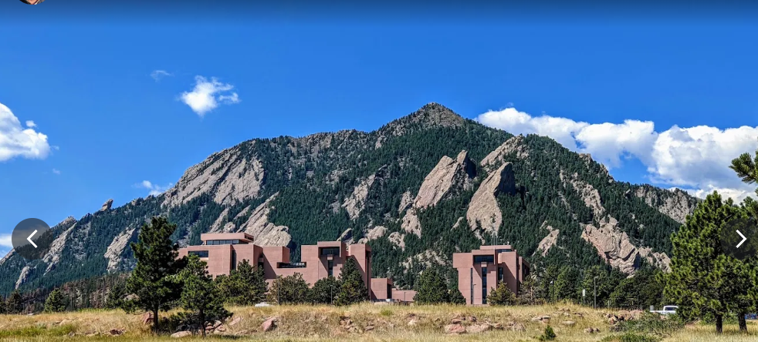

NCARではソフトボールチームに入り、左手の捕手を務めた。最初の日、「Do you have a protecter?」と聞かれた時、何故か咄嗟に「Yes two」と答えてしまった。男性の局部を保護するプロテクターが2個とは、皆が大笑い。試合の結果は、 毎日行される地元紙「Daily Cameara」に掲載され、筆者も名を連ねた。
私はNCARへシャトルバスで出勤すると、前述の山越気流を数値的にシュミレートするプログラムを走らせていた。ちなみに、その成果は帰国後の昭和55年4月、九州大学から理学博士の学位記の授与に繋がった。

5才の長女（朝子）を近くの幼稚園（kinder garden）に入れたが、彼女にとって英語は初めてのけ環境である。デンバー市から、ピアノのレンタルを行い、日本人が経営する音楽教室にも通わせた。このことは、彼女の帰国後の国立音楽大学付属高校、同大学への進学に大きな影響を与えた。
NCARでは、時々ゲストの歓迎パーティが開かれた。私は案内に記されていた
会場に定刻に赴くと、誰もいなかった。後で分かったことは、このようなパーティには、関係者は三々五々に参集し、やがて開宴となることを知った。日本と異なることも知った。
話は遡るが、筆者が気象庁航空気象管理課長の時、タイのバンコクで、国際航空会議（ICAO）のアジア太平洋地域の会議が開かれ、私は日本政府を代表して参加した。席上、日本の気象衛星の画像を火山灰の実況監視などを行うべきセンターの設立が提案された。私は挙手をして、日本は要請があれば喜んで引き受けると応えた。「I am willing to accept this proposal」.
議長は会場を見渡して「I see non」と発言し、反対はなく可決された。現在、そのセンターは羽田航空気象台に置かれている。
さらに、その数年後の予報課長の時の平成5年に気象予報の根幹を変更する大改革が実行された。「気象予報士制度」の導入である。これまで、気象予報は気象庁の専管だったが、予報士試験に合格すれば、独自の予報が可能になった。試験は、年2回（財）気象業務支援センターで行われている。私はそこに設置された試験委員会の委員となり試験問題の適否などに関わった。同時に、予報課の課員に、毎回の試験での問題作成に協力を得た。平成6年の 第１回試験以来、これまでの受験者総数は、2026年4月現在、約24万人、合格者は13,433人、合格率は5.5%である。
このような気象予報に関する規制緩和で、気象に関する関心や興味、本の出版など、すそ野が広まったことは確かである。なお、このような制度は日本だけで、アメリカにもない。
山川浩子について触れ、この章を閉じたい。筆者が航空気象管理課長の時、彼女が中学時代からの友人と一緒に上京してきた。東京駅の近くに位置する「パレスホテル東京」に宿をとった。ホテルに友人を残し、山川君と二人で、手を取りながら、夜の日比谷公園を散歩した。その時の心情を呼んだのが、前述の「初恋」の次の4番である。
五十路の旅の黒髪の 日比谷の園に揺れしとき、あの日と同じ仕草する 君の瞳ぞ美しき
さらにその数年後、私が予報課長の時、高等部の同級生と兵庫県の有馬温泉に旅した。翌日、大阪駅でレンタカーを借りて、彼女と兵庫県の銀山湖にドライブ。手を取り合いながら。ホテルの看板が見えた時、彼女は「貴方、この先に進めば泥沼よ」と、私を制した。近くの木陰に車を寄せて、思い切り肩を引き寄せ、初めて唇を重ねた。この時の歌が「初恋」の次の5番である。

七年ながし銀山湖 か細き胸を抱くとき 薄紅の唇に あの日の想い重ねけり

令和6年、彼女は、あの世に旅立ち、数十年にわたる初恋に終止符が打たれた。今も彼女の冥福を祈っている。
８章 「気象コンパス」の立ち上げ
平成11年（1999）、札幌管区気象台長を辞職し、（財）日本気象協会に4年間、
お世話になった。協会では，JICAによる技術協力プロジェクトで、モンゴル気象水文環境監視庁（NAMHEM） に観測や予測技術の指導や講義で数年間、毎回1週間ほど滞在した。別途、ラオスやフィジーの気象機関にも出向いた。
NAMHEMに行ってみると、大先輩であった駒場誠氏が、モンゴル国立大学で
教鞭をとっておられたこと、さらに首都ウランバートルで開かれた大ダンス
パーティーに出席されていたことを知った。
モンゴルに赴いた時、一度妻を連れてモンゴル相撲の見学や近郊を案内し、首都ウランバートル郊外の丘に散在していた遊牧民のゲルと呼ばれるテント住宅を訪れた。ゲルに入ると、すぐ傍に馬乳を発酵させた「馬乳酒」の大きな樽があった。また、ドアの近くに大きなパラボラアンテナがあり、放送衛星で受信していた。
気象協会に在職中、妻とイタリアとオーストラリアを旅した。ローマでは、国立博物館を見学し、また石造りの巨大なコロッセオ競技場の遺構を間近で仰いで圧倒されたが、ピサの斜塔へは入場しなかった。安全とは知っていたが倒壊の恐怖が先だった。
オーストラリア旅行では、往復を観光会社のツアーを利用し、現地ではレン
タカーを利用して西部の街ケアンズに赴いた。途中、山あいを通じるジグザグ道路に差し掛かると「ZIGZAG」と書かれた交通標識がった。これがジグザグの語源かと車を走らせた。 中部に進む途中、ウルルと呼ばれる高さが約300、周囲が数kmの一枚岩に映える夕日がとてもきれいだった。
ちなみに、ケアンズは、日本の南極観測隊がそこまでは空路で、そこから先
の南極までは観測船で向かう基地でもあった。横道に逸れるが、筆者が気象庁観測部管理課の補佐官のとき、東京港の竹芝桟橋で第28次南極観測隊を前にして「フレー フレー」と手振りで見送った記憶が蘇った。
ケアンズでは小さなミスを犯してしまった。レンタカーを駐車場に入れる時、看板に気付かずに出口から侵入してしまい、確か20ドルの罰金書が窓に貼り付けられていた。周囲には誰もいなかった。帰国後、私が日本からのビジターであることと、不注意をメールで詫びたところ了解され、ホットした次第。
気象協会に在職中、日本気象学会理事の改選が行われ、元気象庁観測部長の関口理郎氏の勧めもあって、理事に立候補して当選して副理事長を務め、韓国のソールで開かれた第1回日韓気象学会交流会に、代表して参加した。その時、後述の真鍋叔郎氏が特別公演を行い、絶賛を浴びた。
平成15年（2003）、4年間の気象協会での仕事を終えた。同年、約40年間の
象庁と気象協会での経験を生かすべく、「気象コンパス」を単独で立ち上げ、気
象の啓発、気象に関連する書籍の刊行、気象講座の開設、講演、種々の新聞への
投稿などの居場所とし、現在でも継続中である。御笑覧頂ければ幸いである。
妻と住んでいた水戸郊外から、2010年にこの鹿嶋市に越して家を建てた。
すぐ近くに100坪を超える土地を借りて家庭菜園を始めた。ビニールハウスも
自分で建てた。トマト、ナス、キューリが一杯採れ、畑では薩摩イモ、ジャガイ
モも沢山とれた。しかしながら、老齢化とコロナ禍で、最近辞めてしまった。
話は全く変わるが、朝鮮戦争の休戦による特需の終焉と政府の引き締め政策
に伴って、日本経済はいわゆる「朝鮮戦争後の不況（1953～1954）」に見舞われ、
学を卒業しても、特に理科系の学生には就職口がなかなか見つからなかった。
このため、理科系の卒業生の多くが米国をめざした、「頭脳流出」である。
私は、若き日に日本を離れたこのような人々の足跡と、前述の気象研究所
時代に知り合った仲間を訪ねるべく2010年アメリカに渡った。気象庁山岳部で
借りた大きなリュックを背に、1週間を超える旅であった。
最初に訪れたのはアメリカ東部に位置するプリンストン高等研究所で、真鍋
叔郎博士に会い、所内を案内して頂いた。彼は広い構内を早足で歩きながら、
「ねー古川さんー、そーじゃないですけん」と、故郷の愛媛弁交じりであった。
ちなみに、真鍋氏は2022年に「ノーベル物理学賞」に輝いた。彼は世界で初めて、大気中の炭酸ガス濃度が、現在の2倍になると、地球規模の平均金が1.5℃上昇することをシミュレーション明らかにした。彼を称賛する私の記事が朝日新聞にも掲載された。
ところで、この研究所の図書館で貴重な手紙が見つかった。数値予報を世界で初めて実用化した学者であるCharney博士が、日本の数値予報の父である岸保勘三郎をプリンストンに招聘する手紙である。こんな手紙が保存されていたのかと、びっくりした。実は、話は遡るが、昭和35年（1960）、東大講堂で「第1回数値予報国際シンポジューム」が開催され、Cherneyも参加した。その後、有楽町の読売ホールで、一般向けの数値予報の講演がおこなわれ、筆者は、前述の高等部の同級生と参加した。今思うと変な行為であったが、講演の終了直後に早足で舞台の彼に近寄り、手帳を差し出して、「Sign please」と言ったら、快く肩上がりに「Jule.G.Charney」とサインをしてくれた。
プリンストン見学の後、飛行機で西海岸のロサンゼルスに向かい、カルフォルニア大学の気象教室で先に触れた日本からの「頭脳流出組」の一人である荒川昭夫博士を訪ねた。無名の私を丁寧に対応して頂いた。また、台風の世界的研究者であり、気象研究所で一緒に仕事をしていた、柳井廸夫博士にも会うことができ、夕日の映えるロングビーチをも二人で散歩した。上述のこれらの経験と、日本における気象事業の創成期の人々の活躍を、「人と技術で語る天気予報史」と題して、東大出版会から2012年に上梓した。
近年では、千葉自然学校での気象講座のほか、現在まで、ほぼ10年に渡って
、鹿嶋市の「かしま灘楽習塾」で「お茶の間の天気教室」を開講中である。これまでに上梓した書籍は共著を含め10指に余る。また朝日新聞などへの投稿を始め、種々の雑誌にも寄稿してきた。
ちなみに、本年10月には、農家向けの気象読本が刊行される。また、「天気予
報はどのようにつくられるか」の英訳本の刊行も続く。
最後に、全く恥ずかしいが、私事に触れる。私は約10年前、鹿嶋市の統計調
査委員に採用され、ある既婚女性（原山道子）と懇意になり、二人だけで食事もした。彼女は鹿島神宮のガイドも務めていた。次第に仲も深まった。しかし、数年前に別れてしまった。彼女との付き合いを「北浦慕情」と題して、以下のように作ってみた。
１．夕日が水面に映える時 君の横顔シルエット
そっと重ねた手のひらを お任せしますと
包み返したその人は 北浦の女（ひと）
ああ 先に進めば 人目を忍ぶ恋の道

２．風が河岸を渡る時 かすかに揺れるほつれ髪
微笑み返す君の瞳が 男の心を誘（いざな）って
くちびる重ねたその人は 北浦の女
ああ もう戻れない以前には 二人で摘んだ恋の華

３．霧が湖畔にかかる時 何時しかあなたは涙ぐむ
過去を聞いてと言う人の 胸を引き寄せ
抱きしめたその人は 北浦の女
ああ このめくるめく恋の淵 明日の逢瀬を待つばかり

このことが切っ掛けで、妻と離婚・結婚を繰り返し、現在、別居中で、私は茨城県鹿島灘の鹿嶋市に、妻は水戸市近郊の城里町に住んでいる。
これからの残された人生を、妻の祥子に私の不謹慎な振る舞いを詫びながら、この鹿嶋市で一緒に暮らせるように尽力したいと思っている。

おわりに
本書では私の幼年時代から始めて、86才の今日までの種々の経験を淡々と包み隠さず筆にした。何度か触れたように、これらの営為は、僭越ながら「天気野郎」の末席を汚したと誇りに思っている。悔いはない。将来ある若者の進路の参考になればと希望して、筆をおきたい。

古川武彦の学歴、経歴、主な著作
１．学歴など
1940年米原市、朝妻生、入江小学校、米原中学校、彦根東高校
1961年：気象庁研修所高等部（現気象大学校）卒業
1968年：東京理科大学理学部物理学科卒業
理学博士（1980年、九州大学、「山岳波について」）
２．経歴
1961年―1962年：大阪管区気象台観測課
1962年―1964年：潮岬測候所
1964年―1982年：気象研究所台風研究部研究官・主任研究官
1982年―1984年：運輸省大臣官房海洋課
1984年―1989年：気象庁（観測部・予報部補佐官）
1989年―1991年：福岡管区気象台技術部長
1991年―1994年：気象庁航空気象管理課長
1994年―1997年：気象庁予報部予報課長
1997年―1999年：札幌管区気象台長
1999年―2003年：（財）気象協会参与
2003年～「気象コンパス」主宰
2013年 瑞宝小授賞
この間、米国大気科学研究センター（NCAR）留学、JICA技術援助プログラム（ラオス、モンゴル、フィジー）に参加
1997年以降、「早稲田大学エクステンション」、「中央大学」、「東邦大学」などで非常勤講師。
1. 「わかりやすい天気予報の知識と技術」：古川武彦、1998年、オーム社
２. 「アンサンブル予報」：古川武彦・酒井重典、2004年、東京堂書店
３． 「キーワードで見る気象予報士試験」：古川武彦、2007年、東京堂書店
４． 「最新気象百科」：古川武彦監訳、伊藤朋之、椎野純一、2008年、丸善
５． 「気象学入門」：古川武彦と大木勇人、2010年、講談社ブルーバックス
６． 「人と技術で語る天気予報史―数値予報を開いた金色の鍵―」：
古川武彦、2011年、東京大学出版会
７． 「天気・気象の謎と不思議」：古川武彦、2012年、洋泉社
８． 「現代天気予報学」：古川武彦・室井ちひろ、2012年、朝倉書店
９． 「雲のコレクション」：古川武彦・岩槻秀明、2013年、洋泉社
１０．「天気予報ときめ細かさ」：古川武彦、2013年、気象学会機関誌「天気」の「気象のABC」欄
１１．「ウインド シア」：古川武彦、2013年、気象学会機関誌「天気」の「気象のABC」欄
１２．朝日新聞「声」掲載 気象判断に「気象サポータを」（2013．9.24）、降水ナウキャストをＴＶに映して（2014．8.14）、放射能予測 気象庁に任せては（2016．7.2）
１３．「気象庁物語」：古川武彦、2015年、中公新書
１４．「避難の科学」：古川武彦、2015年、東京堂出版

